EKOKVIZ
Osnovna šola Ivana Skvarče je EKO šola. Ponosni smo na EKO zastavo, ki je izobešena. V ta namen učenci in učitelji izvajamo številne projekte. Med drugim sodelujemo na ekokvizu, ki je namenjen učencem 6., 7. in 8. razreda. Tokrat so učenci zaradi epidemioloških razmer tekmovali individualno in ne v trojicah kakor v preteklosti.
V šolskem letu 2020/2021 se je šolskega tekmovanja udeležilo 25 učencev. Poleg obveznosti, ki so jih imeli pri pouku na daljavo, so se vestno pripravljali na tekmovanje pod vodstvom obeh mentoric. Šestošolci so raziskovali in poglabljali znanje na tematiko hrane, sedmošolci na temo ogljičnega odtisa/krožnega gospodarstva in osmošolci na temo energija. Šolsko tekmovanje je potekalo 27. januarja 2021 preko spleta. Prav vsak izmed učencev je resno pristopil k tekmovanju.
Na državno tekmovanje so se uvrstili Eva Domadenik (6. b), Julija Sluga (6. c), Matic Troha (6. c), Leja Mars (7. a), Iva Pavlica (7. a), Peter Stražar (7. b), Sara Magdič (8. b), Domen Lebeničnik (8. b) in Matic Ležić (8. c). Tekmovanje je potekalo 4. marca 2021 na matični šoli ob upoštevanju vseh priporočil NIJZ.
Matic Troha in Domen Lebeničnik sta osvojila srebrno priznanje na državnem tekmovanju.
Eva Domadenik, Julija Sluga, Iva Pavlica, Peter Stražar in Matic Ležić so dobitniki bronastega priznanja na državnem tekmovanju.

Čestitava za vestno delo in izjemne rezultate na tekmovanju.

Mentorici Barbara Pavlič in Helena Kramar Skubic

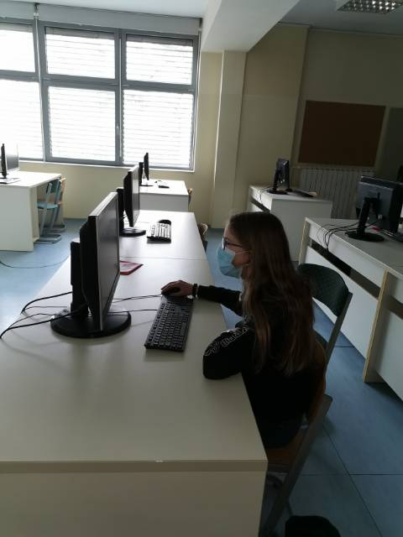 | 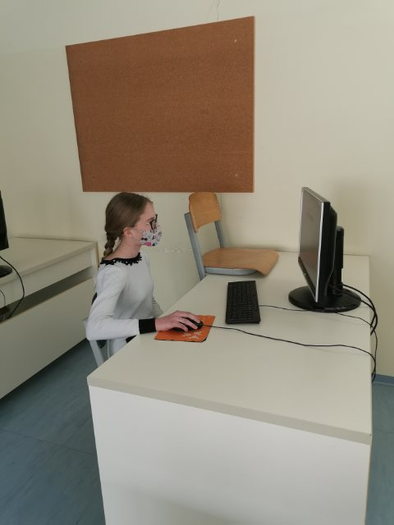 | 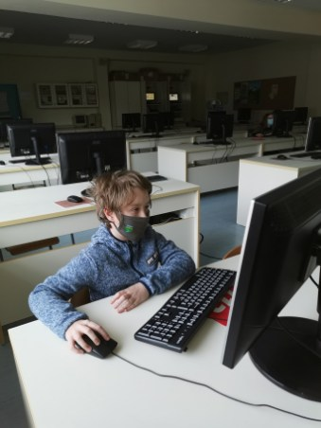
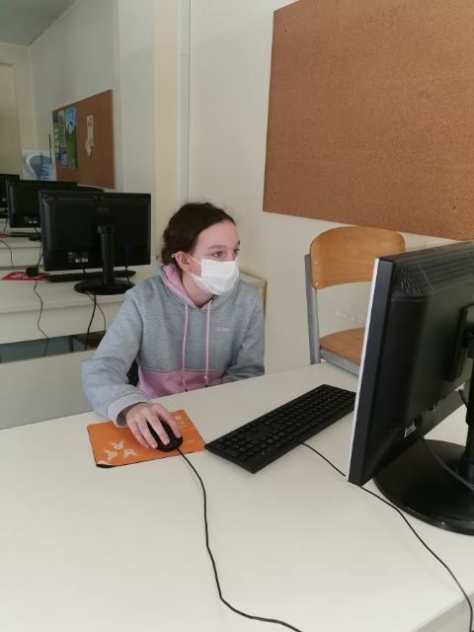 | 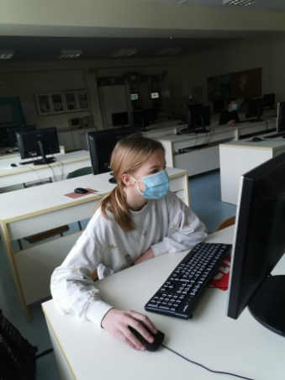 | 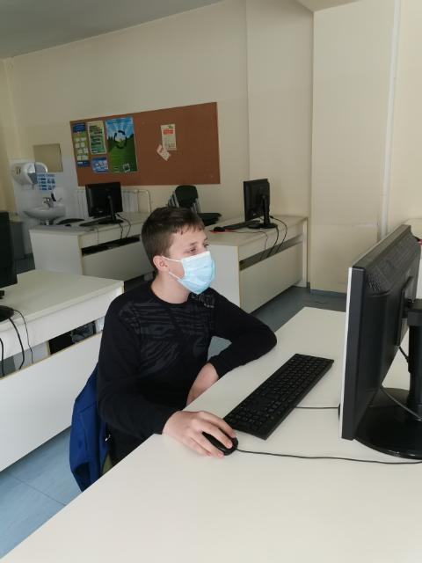
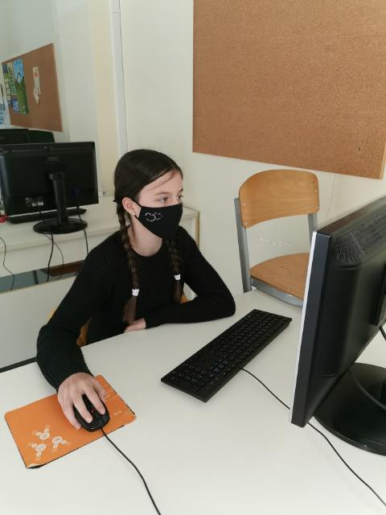 | 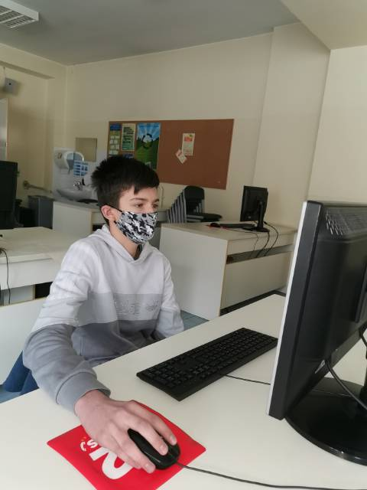 | 